苏北人民医院医疗设备需求调研材料目录
欢迎生产企业、经营企业以及潜在供应商提交产品资料。有意向者必须提供符合我院要求的调研文件（纸质文件两份，PDF文件一份），并保证所提供的各种材料真实、有效、齐全，承担相应的法律责任。请按下列顺序装订：
- 封面：产品名称、品牌型号、注册证号、有无专机专用耗材/试剂、公司名称、联系人姓名及联系方式等信息。
- 法定代表人参加调研，须提供本人身份证复印件(原件备查)；若授权代表参加，须提供《法人授权书》原件、被授权人身份证复印件(原件备查)。
- 设备采购需求调研表，内容包含：产品名称、品牌型号、技术参数、配置清单、产地、报价（人民币或美元，含货至我院指定地点的运输、保险、安装等所有费用）、易损配件等，并提供相应的佐证材料：采购合同（无遮挡，有完整配置清单），三甲医院用户名单、采购时间及联系人等。
- 提供设备生产厂家对投标产品的设计使用范围、期限等信息（如说明书、注册证、铭牌等）复印件或照片，并提供设备使用超出范围后使用可能存在潜在临床风险及法规问题，说明文件并加盖原厂及投标公司公章。
- 生产厂家和代理公司资质及简介。
- 生产厂家授权书、经销人员身份证复印件。
- 宣传彩页。
- 如涉及专机专用耗材/试剂，请提供江苏省阳光采购平台的中标编码或相应ID号，并提供江苏省阳光采购平台截图。
- 上述材料正本必须加盖公司公章。

请将上述所有文件的每页加盖公司公章后，扫描制作成一份PDF文件，以“设备名称+公司名称”命名，分别发送至下述联系人邮箱；同时提交两份纸质版材料：一份交至苏北人民医院18号楼517招标采购中心，并扫描下方二维码填写报名材料；另一份交至苏北人民医院18号楼501医学工程部。
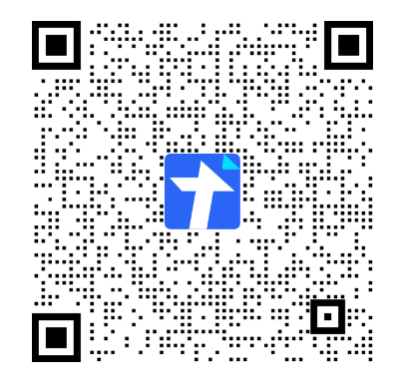
公司需严格按照本清单内容递交材料，否则视为自动弃权！

联系人：
成定胜 邮箱：willbern@163.com 电话：18051062011
丁蔚 邮箱：281539228@qq.com 电话：0514-87373493

设备采购需求调研表
序号 | 设备名称 | 数量  （台/套） | 总预算  （万元） | 推荐品牌型号 | 苏北医院  历史成交价  （如有填写最近一次，如无则不填） | 省内代表性医院（苏南苏中苏北三甲医院）采购情况 |  | 报价  （万元） | 备注  (技术参数、配置清单、产地等，另附页)
 |  |  |  |  |  | 医院名称 | 中标价  （万元） | 报价  （万元） | 备注  (技术参数、配置清单、产地等，另附页)
1
2
3
4
5

易损配件（不够可另附页）
品名 | 型号规格 | 生产商 | 单位 | 报价 | 供应价 | 是否有其它  品牌替代？ | 预计更换周期

.相关试剂/耗材（不够可另附页）
品名 | 型号规格 | 生产商 | 单位 | 报价 | 供应价 | 可否单独收费？（收费代码） | 是否开放？有无其它品牌替代？ | 耗材消毒后是否可以重复使用？（周期）

